**2025年上海坤合供应链管理有限公司车辆采购项目招标公告**

**上海坤合供应链管理有限公司系震坤行工业超市（上海）有限公司旗下全资物流子公司，定于2025年9月对车辆采购业务进行招标。现就招标有关事宜及供应商征集予以公告，竭诚欢迎国内符合要求的供应商报名参加。**

**一、招标时间**

2025年9月15日

**二、招标项目：**

**采购车辆型号，如下：**

油车-江淮骏铃V5，6档变速箱，6个前进挡，1个后退档，云内160马力，2.5T排量，速比4.875，气刹，车身电压24V，原厂车厢，凯卓立品牌1吨尾板。

电车-吉利远程H8E智运版，宁德时代100度电池，气刹，原厂车厢，凯卓立品牌1吨尾板。

**采购区域，如下：**

油车：衡阳市、昆山市、盐城市、广州市、长春市、上海市*2，共计7台；

电车：上海市*2、武汉市*2、成都市*2、西安市*2、郑州市、洛阳市、东莞市，共计11台；

**备注**：以上车型烦请按照要求配置确认资源，以上区域是第一批上车区域，后续根据区域需要在全国各地会有多批次采购需求。

1. **承运商应征资质要求**
2. 投标公司注册资金不低于100万元；
3. 成立时间不低于1年；
4. 具有合法有效的营业执照、厂家《授权证书》；
5. 具备增值税一般纳税人资格，能够开具13个点增值税专用发票；
6. **招标相关事项说明**
7. 报名
   1. 报名截止时间9月14日24:00；
   2. 报名需要投递的文件材料如下：营业执照、厂家授权证书；
   3. 报名渠道：扫码报名-填写完整报名资料，请如实填报，发现材料作假，将取消投标资格，并保留追究相关法律责任权利。

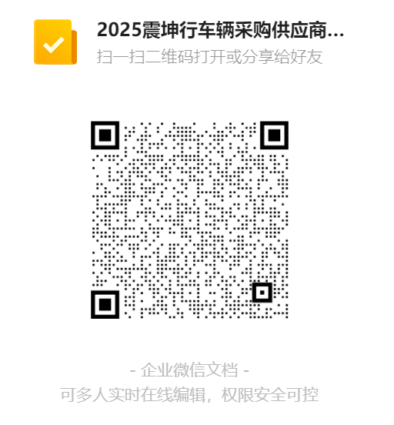

1. 招投标报价流程

本次招标拟设3轮，我司会对资质审核通过的供应商进行邀标。

1. **项目咨询**

公司采购部：涂龙13913606694